«Блистательный Петербург»
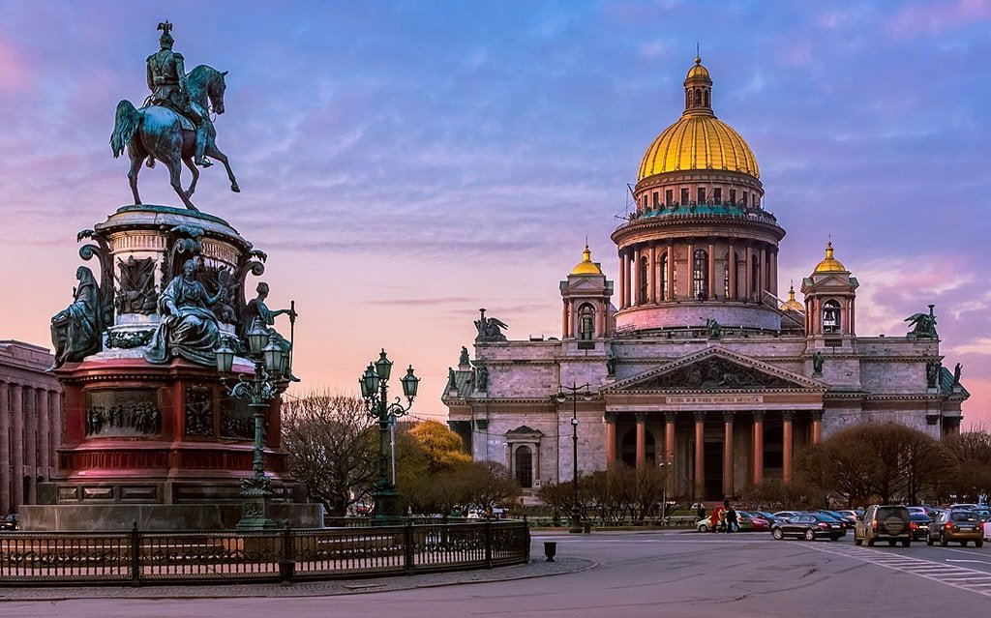
Санкт-Петербург

июнь | июль | август | сентябрь
07.06.23-11.06.23 | 01.07.23-05.07.23 | 02.08.23-06.08.23 | 05.09.23-09.09.23
11.06.23-15.06.23 | 05.07.23-09.07.23 | 06.08.23-10.08.23 | 15.09.23-19.09.23
15.06.23-19.06.23 | 09.07.23-13.07.23 | 10.08.23-14.08.23 | 21.09.23-25.09.23
19.06.23-23.06.23 | 13.07.23-17.07.23 | 14.08.23-18.08.23
23.06.23-27.06.23 | 17.07.23-21.07.23 | 18.08.23-22.08.23
27.06.23-01.07.23 | 21.07.23-25.07.23 | 22.08.23-26.08.23
 | 25.07.23-29.07.23 | 26.08.23-30.08.23
 | 29.07.23-02.08.23

Длительность: 5 дней / 4 ночи
Стоимость: от 16 900
В стоимость включено:
- Проживание: гостиница "Юность"
- Питание: 5 завтраков
- Экскурсионная программа
- Работа квалифицированного гида-экскурсовода
- Трансфер
ПРОГРАММА ТУРА
1 день

7.30 – Встреча с экскурсоводом на Ладожском вокзале в центре зала под табло
Автобусная Обзорная экскурсия по городу
Санкт-Петербург основан в мае 1703 г. в устье реки Невы на месте, отвоеванном у шведов в ходе Северной войны. Туристы познакомятся с историей города, узнают о событиях, которые здесь происходили, людях, которые создали его славу. Туристы проедут по знаменитым площадям и улицам города, набережным и мостам, по невскому проспекту, увидят "золотой треугольник", Стрелку Васильевского острова, Спас-на-Крови, Михайловский замок, памятники Петру 1, Пушкину, Екатерине 11, увидят Марсово поле, крейсер Аврору и Летний сад. А также Домик Петра 1 и знаменитое Нахимовское училище и многое другое.
Завтрак в гостинице «Юность»
Вещи в штабной номер гостиницы.
Окончание транспортного обслуживания у крепости. Автобус с 7:30 до 11:00.
Посещение Петропавловской крепости с экскурсией по ее территории. Первое каменное сооружение города. Экскурсия по территории крепости. В ходе экскурсии Вы узнаете, как возник этот уникальный историко-архитектурный памятник. За доп. плату можно посетить Петропавловский собор – усыпальницу русских императоров.
Экскурсионная прогулка по Петроградской стороне. Вы узнаете, как началась история Петербурга, увидите первую площадь и первую улицу города. А также узнаете историю особняка М.Ф. Кшесинской и знаменитого дома Лидваля. Увидите соборную мечеть, самую северную мечеть Европы. Прогуляетесь по Александровскому саду и увидите памятники, украшающие его.
«Петербург в миниатюре».
За доп. плату Домик ПетраI, Крейсер "Аврора", Особняк Кшесинской (самостоятельное посещение)
Возвращение в гостиницу на общественном транспорте.

2 день

Завтрак в гостинице.
Автобусная загородная экскурсия в Музей-заповедник «Петергоф»: Царство фонтанов.
Петергоф (Петродворец) - русский Версаль, расположенный на южном берегу Финского залива, в 29км от С-П/б, был основан Петром 1 в начале 18 века. Роскошь дворцов и великолепие каскадов фонтанов - величайшее культурное наследие России. Экскурсия по трассе. Экскурсия по территории Нижнего парка фонтанов. Знакомство со знаменитым Ансамблем фонтанов.)
Окончание транспортного обслуживания в центре города. Автобус с 9:30 до 15:30.
Пешеходная экскурсионная прогулка «Великолепный Невский» с посещением Казанского собора
Невский проспект, это сердце города, центр культурной жизни Северной Столицы. Вы увидите здания театров, здание Публичную библиотеки,посетите знаменитый Елисеевский магазин и другие известные объекты. Невский проспект это центр духовной жизни нашего города , мы посетим армянскую церковь, католический собор. Во время этой пешеходной прогулки Вы услышите много интересных и увлекательных!!!
Ну и конечно посетим главный действующий храм Петербурга, памятник славы русского оружия - Казанский собор.
Окончание в центре города, в отель самостоятельно.

3 день

Завтрак в гостинице.
Автобусно-пешеходная экскурсия "Волшебные острова"
Во время экскурсии Вы увидите знаменитые Петербургские острова Васильевский, Аптекарский, Каменный, Крестовский и Елагин. Мы поговорим с Вами о истории островов, увидим ледокол « Красин», знаменитые дачи 19 века, современные здания Газпром арены и Лахта центр, Буддийский храм Дацан Гунзэчойнэй , совершим пешеходную прогулку по Елагину острову.
Посещение Елагиноостровского двореца с экскурсией по одному из этажей дворца. Дворец и парк создавались для императрицы Марии Федоровны. В 19 веке это место станет самым известным местом отдыха петербуржцев. Удивительной красоты клумбы, пруды и аллеи, архитектурные шедевры, потрясающее единение природы и человека.
Возвращение в гостиницу на общественном транспорте.
Окончание транспортное обслуживания на Елагином острове. Автобус с 9:30 до 13:30.
Желающие остаются гулять по парку или посещают парк Атракционов «Диво остров» (самостоятельно возвращаются в гостиницу на метро)
4 день
Завтрак в гостинице.
СВОБОДНЫЙ ДЕНЬ или за дополнительную плату:
Музей-заповедник «Царское село» (загородная автобусная экскурсия) (оплачивается только при бронировании !!!!! тура за доп. плату 2 950 руб. - взрослые, 2 750 руб. - пенсионеры, студенты, 2 100 руб. – дети до 15 лет
Вам предстоит путешествие по бывшей Царскосельской дороге. Экскурсовод расскажет, как путешествовали в старину, останавливаясь в Путевых дворцах, один из которых, Чесменский, сохранился на Царскосельской дороге до наших дней, о том, какие изменения, в том числе и в архитектурное убранство дороги, внесло появление первых паровозов.
Посещение Екатерининского дворца, хранящего уникальные художественные сокровища, знаменитую Янтарную комнату. А также увидите раскинувшийся перед дворцом роскошный парк, занимающий более 100 гектаров.
По рекам и каналам 1 000 руб. / 900 руб. / 800 руб.
Экскурсии в Гатчину ( 2 500 / 2 300 / 2 000 руб.), в Кронштадт ( 1 800 / 1 600 / 1 400 руб.), Стрельну (2 300 / 2 000 / 1 800 руб.), Выборг (2 500 / 2 100 / 1 900 руб.), Рускеала и Сортавала (2 900 / 2 700 / 2 600 руб.)

5 день
Завтрак в гостинице.
Освобождение номеров. Вещи в автобус.
Автобусная экскурсия "Дворянский Петербург". Шуваловы, Юсуповы, Строгановы. Сколько удивительных историй ждет Вас во время этого путешествия.
12.30 – окончание обслуживания на Ладожском вокзале.

Стоимость тура:
 | взрослые | школьники  студенты  пенсионеры | доп. место | дети до 7 лет  осн. / доп. | доплата за 1-но местное размещение

3-х местный блок | 17 200 | 13 300 | 15 200 /  14 900 | 15 200 /  13 200 | - - - - - - -

2-х местный блок | 17 500 | 13 600 | - - - - - - - | 15 500 | 4800

2-х местный с удобствами | 18 500 | 14 600 | 16 500 /  16 200 | 16 500 /  14 500 | 6000

2-х, 3-х местный с удобствами улучшенный | 20 000 | 16 600 | 18 000 /  17 700 | 18 000 /  16 000 | 7800
Гостиница экономкласса «ЮНОСТЬ», расположена в 7 минутах ходьбы от метро «Нарвская», ул.Бумажная д. 7 (услуги для гостей: кафе, холлы, сауна, пункт междугородней связи, конференц-зал)
- 3-х местные номера с удобствами на блок (в блоке: душ, туалет, умыв.- всего 4 сан.узла на 9 комнат)
- 2-х местные номера с удобствами на блок (в блоке: душ, туалет, умыв.- всего 4 сан.узла на 9 комнат)
- 2-х местные номера с удобствами в номере (в номере: С/У, ТV)
- 2-х местный 1-но комнатный, 3-х местный 2-х комнатный с удобствами в номере улучшенный (в номере: евроремонт, новая мебель две кровати и 2-х спальный диван, С/У, ТV)
* Дополнительно оплачивается ж/д проезд плацкарт: Ижевск – СПб – Ижевск:
до 10 июня: 9 500 руб. (полный), 5 200 руб. (школьный до 17 лет), 4 000 руб. (детский до 10 лет)
с 10.06 по 10.09: 10 800 руб. (полный), 5 850 руб. (школьный до 17 лет), 4 600 руб. (детский до 10 лет)
c 11 сентябрь: 9 900 руб. (полный), 5 200 руб. (школьный), 4 000 руб. (детский до 10 лет)
для приобретения ж/д билетов обязательно!!!! нужны данные: ФИО (полностью), паспортные данные (св-во до 14 лет), дата рождения, контактный телефон
Отправление из Ижевска поездом № 132 (Иж. - С/Пб) в 23.45 Прибытие в С/Пб на Ладожский вокзал через день в 07.19
Отправление из С/Пб с Ладожского вокзала поездом №131 (С/Пб–Иж.) в 13.28 Прибытие в Ижевск на след. день в 20.44
(Сбор группы по прибытии в Санкт-П/Б на Ладожском вокзале в 7.30 в центре Ладожского вокзала)

! ! ! Необходимые документы: паспорт (старше 14 лет ), свидетельство о рождении (до 14 лет), пенсионеры - пенсионное удостоверение, студенты - студенческий билет (очного обучения), справку из школы (при наличии льготного школьного билета на ж/д) и ученический билет

